**Лабораторная №3**

**Гущеня Артём Юрьевич, 13 группа**

**Задание 3.1. Управление процессами**

**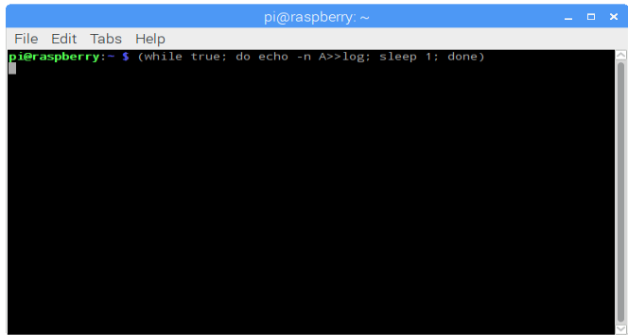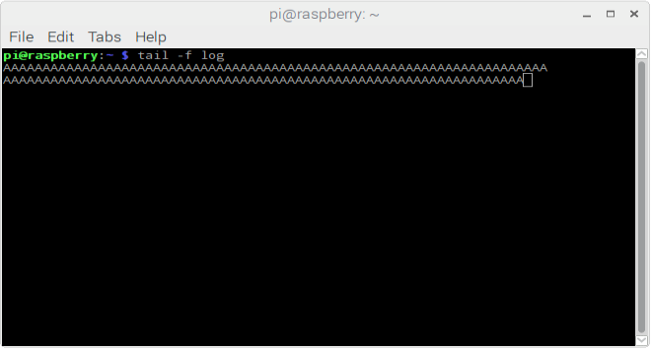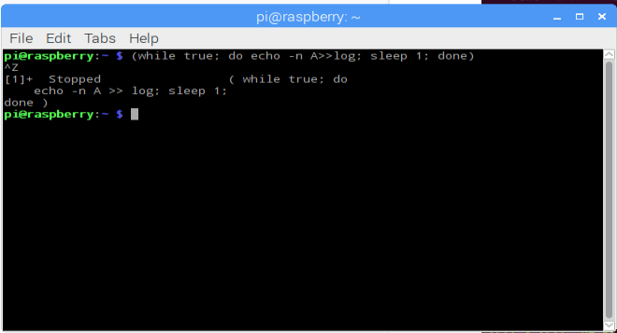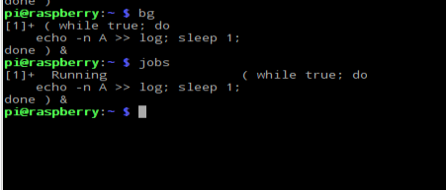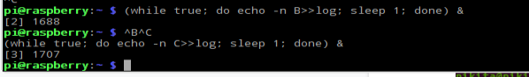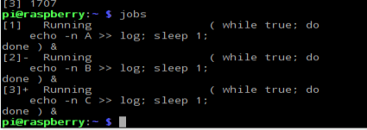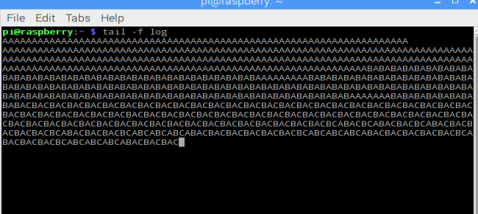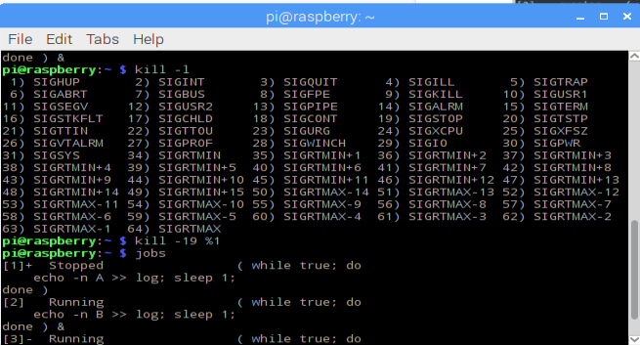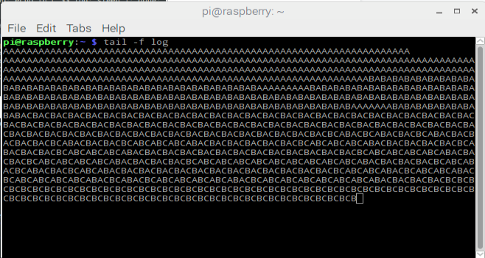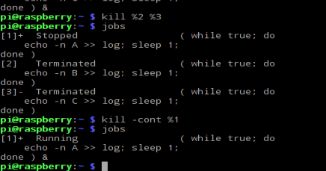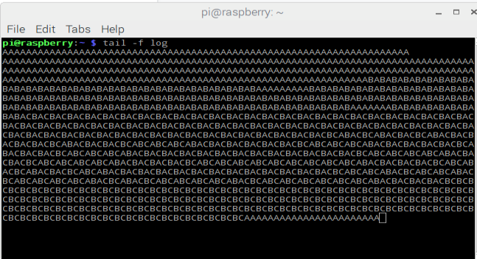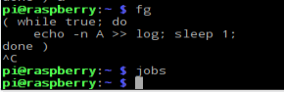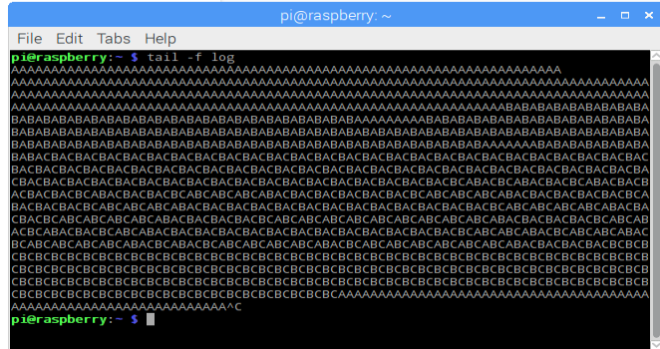**

**Задание 3.2. Управление процессами**

**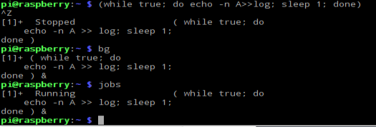D:\тп отчёты\тп3.2\Screenshot_2.png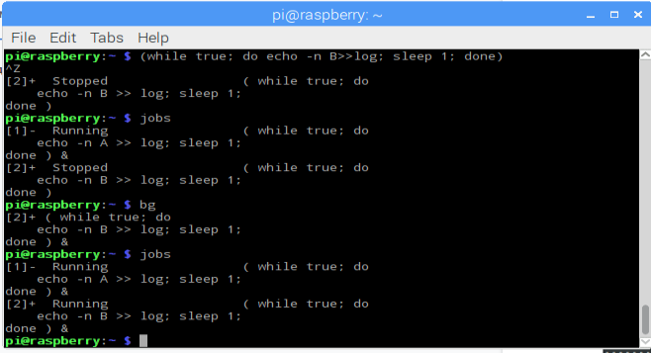D:\тп отчёты\тп3.2\Screenshot_4.png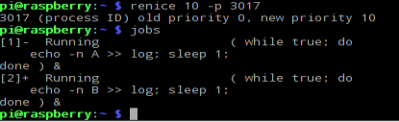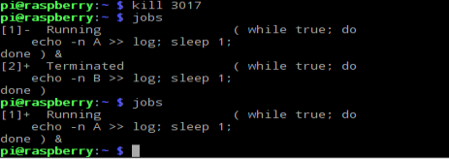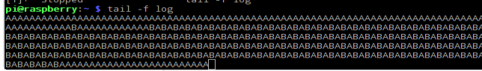**

**Задание 3.3. Управление процессами и планирование**

**Заданий**

**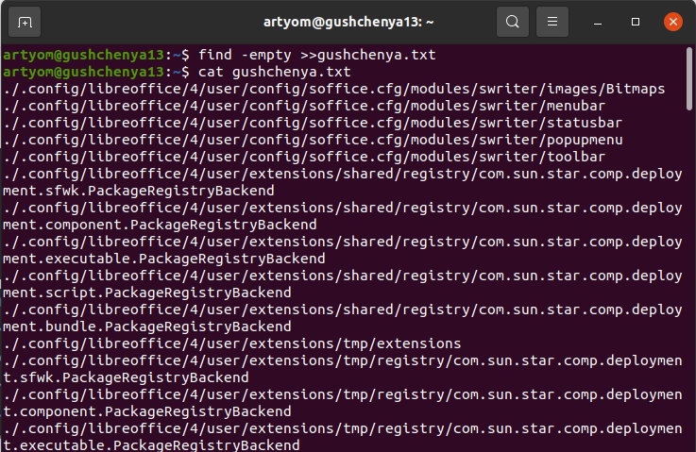**

**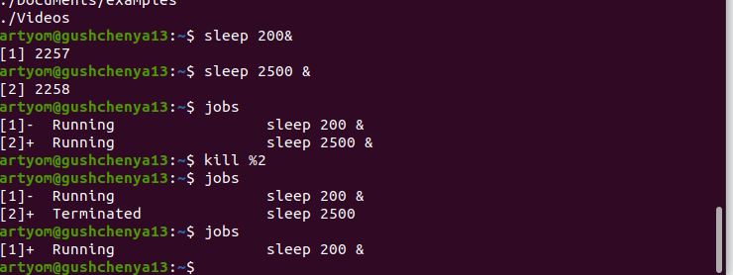**

3. exec ls R /etc - при запуске терминал вылетает, но вообще команда используется чтобы выполнить команду непосредственно в оболочке

4. TERM - игнорируется  
INT - очищает командную строку

HUP - завершает сеанс

5. Ничего не произойдёт.

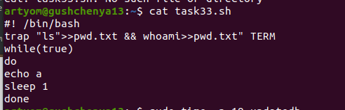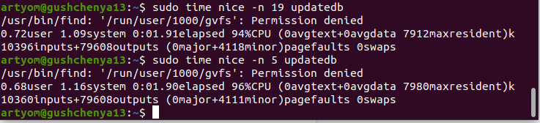

11. at now + 5 minute

ps >> ps.txt

12. at 4pm

killall -9 firefox-bin

13. 0 0 \* \* \* updatedb

0 \* \* \* \* updatedb - каждый час

0,5,10,15,20,25,30,35,40,45,50,55 \* \* \* \* updatedb - каждые 5 минут